《实践是检验真理的唯一标准》文中的真理能否经住实践的检验？
上期：《实践是检验真理的唯一标准》一文中的几处失实（一）
1978年5月11日《光明日报》发表了题为《实践是检验真理的唯一标准》的特约评论员文章，掀起了真理标准问题的大讨论。该文说：
【“四人帮”出于篡党夺权的反革命需要，鼓吹种种唯心论的先验论，反对实践是检验真理的标准。例如，他们炮制“天才论”，捏造文艺、教育等各条战线的“黑线专政”论，伪造老干部是民主派、民主派必然变成走资派的“规律”，胡诌社会主义生产关系“是产生新的资产阶级分子的经济基础”的谬论，虚构儒法斗争继续到现在的无稽之谈，等等。】
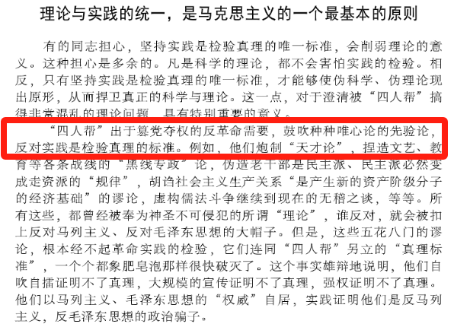
图片：《人民日报》1978年5月12日转载《实践是检验真理的唯一标准》
文章说，“‘四人帮’胡诌社会主义生产关系‘是产生新的资产阶级分子的经济基础’的谬论”。
《实践是检验真理的唯一标准》的意思是说：社会主义生产关系不会“产生新的资产阶级分子”。也就是说，“社会主义生产关系不会‘产生新的资产阶级分子’”是真理。
邓小平在1985年3月7日讲话《一靠理想二靠纪律才能团结起来》（《邓选》第三卷）也表达过类似的观点：
【如果产生了什么新的资产阶级，那我们就真是走了邪路了】
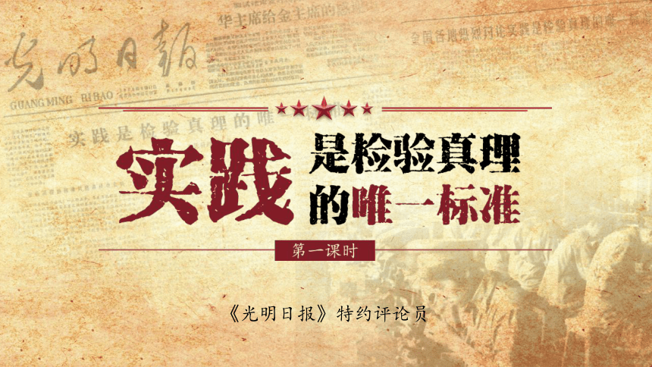
实践是检验真理的唯一标准，那么“社会主义生产关系不会‘产生新的资产阶级分子’”这个真理能否经得住实践的检验呢？
笔者根据国家统计局的数据，进行了整理。
各类企业法人单位数量：
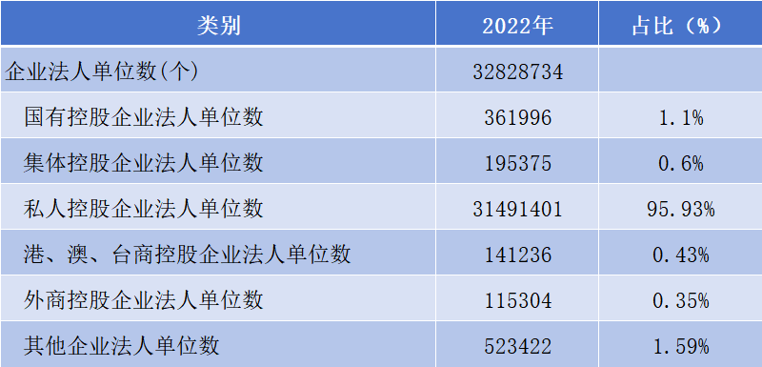
从表中可以看到，国有控股企业占比1.1%，集体控股占比0.6%，二者之和为1.7%。
私人控股企业数量为3149万个，占全部企业比例为95.93%。
为直观起见，作图如下（蓝色为国有控股，橘色为集体控股，灰色为私人控股）：
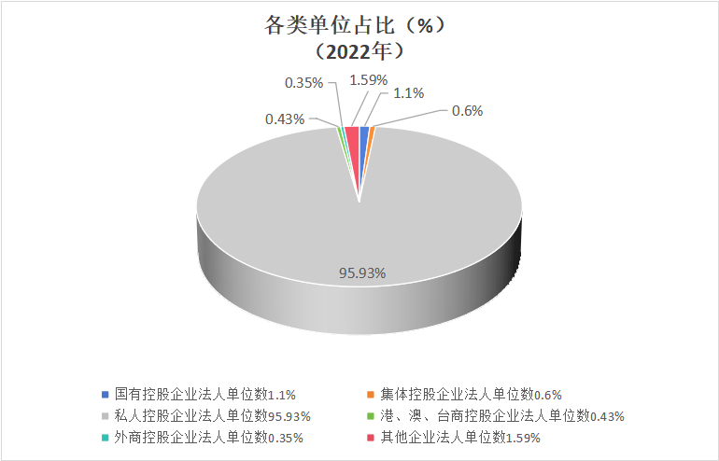
这3149万个企业的老板以及股东们，是不是新兴资产阶级？由读者自己去判断。
这3149万个企业的老板以及股东们，是属于个别资本家？还是形成了一个新兴资产阶级？请读者朋友们自己去判断。
实践是检验真理的唯一标准。
有的人可能会说，单纯比数量没有意义。
那我们看看其他数据。
从统计数据看中国是公有制为主体还是私有制为主体
《邓选》学习 88 特色社会主义该往何处走？
根据中国政府网（https://www.gov.cn）2022年7月8日转载《经济日报》报道《过去10年数量翻两番，社会贡献不断增大——民营经济创新创造活力迸发》：
【我国民营经济贡献了50%以上的税收、60%以上的国内生产总值、70%以上的技术创新成果、80%以上的城镇劳动就业、90%以上的企业数量，未来必将持续发展壮大。】
https://www.gov.cn/xinwen/2022-07/08/content_5699854.htm
“我国民营经济贡献了......80%以上的城镇劳动就业”。
这“80%以上的城镇劳动就业”人口，在民营企业打工有没有被剥削？还是由读者们自己去判断。
有的人会说，企业家是我们的衣食父母。那么到底是资本家养活工人？还是工人养活资本家？相信读者会有自己的判断。
根据北京大学中国社会科学调查中心发布的《中国民生发展报告2014》，2014年中国的财富分配如下：
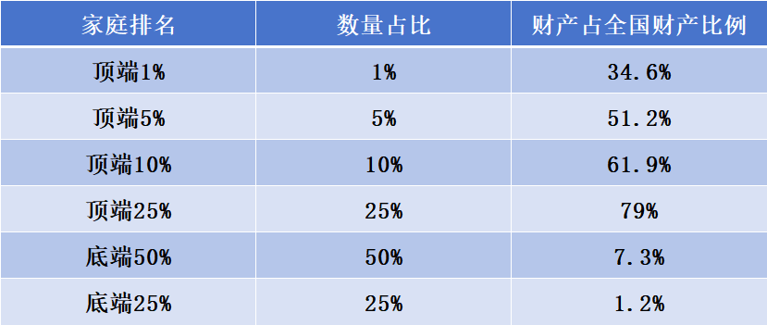
（注，底端25%包括在底端50%之中）
根据国家统计局、国务院第七次全国人口普查领导小组办公室2021年5月11日公布的《第七次全国人口普查公报》：
【全国共有家庭户494157423户，集体户28531842户，家庭户人口为1292809300人，集体户人口为118969424人。平均每个家庭户的人口为2.62人，】
按照《中国民生发展报告2014》数据，最顶端5%的家庭占有总财富的51.2%。也就是说，这5%的家庭占有社会财富的一半儿以上。
根据《第七次全国人口普查公报》，“全国共有家庭户494157423户”，5%就是2470万户，这2470万户属不属于新兴资产阶级？这个还是由读者们自己家判断。
2470万户，是个别还是一个新兴资产阶级？
这个由读者们自己家判断。
经过实践的检验，“社会主义生产关系不会‘产生新的资产阶级分子’”这个真理到底是不是真理？请读者朋友们自己判断。
经过实践的检验，“‘四人帮’胡诌社会主义生产关系‘是产生新的资产阶级分子的经济基础’的谬论”，到底是不是“胡诌”？是不是“谬论”？请读者朋友们自己去判断。
实践是检验真理的唯一标准。

